SEMANA DE 19 DE MARÇO A 02 DE ABRIL DE 2020
- ESCUTE E CANTE COM SEU FILHO (A) A MÚSICA “PLANETA ÁGUA” E RESPONDA AS PERGUNTAS ABAIXO:

PLANETA ÁGUA
GUILHERME ARANTES
ÁGUA QUE NASCE NA FONTE
SERENA DO MUNDO
E QUE ABRE UM
PROFUNDO GROTÃO
ÁGUA QUE FAZ INOCENTE
RIACHO E DESÁGUA
NA CORRENTE DO RIBEIRÃO
ÁGUAS ESCURAS DOS RIOS
QUE LEVAM
A FERTILIDADE AO SERTÃO
ÁGUAS QUE BANHAM ALDEIAS
E MATAM A SEDE DA POPULAÇÃO
ÁGUAS QUE CAEM DAS PEDRAS
NO VÉU DAS CASCATAS
RONCO DE TROVÃO
E DEPOIS DORMEM TRANQÜILAS
NO LEITO DOS LAGOS
NO LEITO DOS LAGOS
ÁGUA DOS IGARAPÉS
ONDE IARA, A MÃE D'ÁGUA
É MISTERIOSA CANÇÃO
ÁGUA QUE O SOL EVAPORA
PRO CÉU VAI EMBORA
VIRAR NUVENS DE ALGODÃO
GOTAS DE ÁGUA DA CHUVA
ALEGRE ARCO-ÍRIS
SOBRE A PLANTAÇÃO
GOTAS DE ÁGUA DA CHUVA
TÃO TRISTES, SÃO LÁGRIMAS
NA INUNDAÇÃO
ÁGUAS QUE MOVEM MOINHOS
SÃO AS MESMAS ÁGUAS
QUE ENCHARCAM O CHÃO
E SEMPRE VOLTAM HUMILDES
PRO FUNDO DA TERRA
PRO FUNDO DA TERRA
TERRA! PLANETA ÁGUA
TERRA! PLANETA ÁGUA…

- QUAIS AS UTILIDADES DA ÁGUA CITADAS NA MÚSICA?
______________________________________________________________
- QUE OUTRAS UTILIDADES A ÁGUA POSSUI?
_____________________________________________________________
- LEIA O TEXTO ABAIXO E PROCURE AS PALAVRAS GRIFADAS NO CAÇA-PALAVRAS
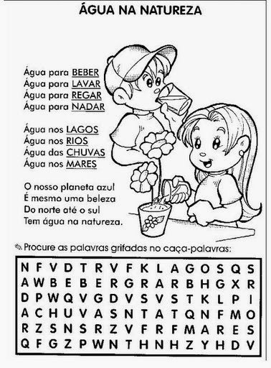
VAMOS LER?
OS MEIOS DE TRANSPORTE
MEIOS DE TRANSPORTE SÃO OS VEÍCULOS UTILIZADOS PARA O TRANSPORTE DE MERCADORIAS OU PESSOAS DE UM PONTO A OUTRO.
CLASSIFICAÇÃO DOS MEIOS DE TRANSPORTE
- OS MEIOS DE TRANSPORTE PODEM SER DIVIDIDOS BASICAMENTE EM QUATRO GRUPOS. SÃO ELES:
- TERRESTRE: VEÍCULOS QUE SE LOCOMOVEM POR VIAS TERRESTRES (RODOVIAS E FERROVIAS, POR EXEMPLO) TAIS COMO CARROS, ÔNIBUS, TREM ETC;
- AQUÁTICO: VEÍCULOS QUE SE LOCOMOVEM NO MEIO AQUÁTICO OU MARÍTIMO, TAIS COMO NAVIOS, CANOAS, BARCOS ETC;
- AÉREO: VEÍCULOS QUE SE LOCOMOVEM NO MEIO AÉREO, TAIS COMO AVIÕES, HELICÓPTEROS, BALÕES ETC;
- TUBULAR: MEIOS UTILIZADOS PARA TRANSPORTE DE PRODUTOS QUE NECESSITAM DE TUBOS PARA SE LOCOMOVER. SÃO EXEMPLOS DESTES MEIOS OS GASODUTOS E OLEODUTOS.

- RESPONDA

- O QUE SÃO MEIOS DE TRANSPORTE. _______________________________
- O QUE SIGNIFICA TRANSPORTAR? __________________________________
- ISSO É IMPORTANTE? _____________________________________________
- PARA QUEM E POR QUÊ? __________________________________________
- VOCÊ UTILIZA ALGUM MEIO DE TRSNPORTE PARA IR A ESCOLA? ( ) SIM ( ) NÃO QUAL?_____________________________________

- CRIE UM MEIO DE TRANSPORTE COM MATERIAL RECICLADO. REGISTRE COMO FOI ATIVIDADE ATRAVÉS DE PEQUENO TEXTO E FOTOS.

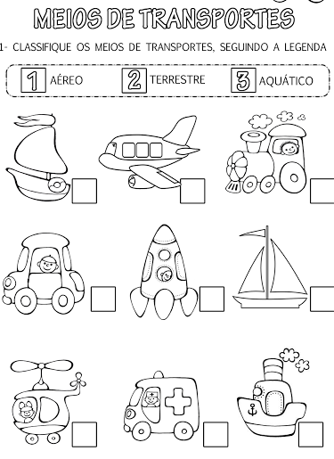

VOCÊ SABE O QUE É MEMÓRIA? VAMOS BRINCAR DE REPORTER E FAZER ENTREVISTA? SIGA O ROTEIRO

ROTEIRO DE ENTREVISTA

NOME | AQUI O ADULTO PODERÁ ESCREVER_______________________________________________  AQUI A CRIANÇA PODERÁ FAZER UMA ESCRITA ESPONTÂNEA OU ILUSTRAÇÃO
IDADE | AQUI O ADULTO PODERÁ ESCREVER_______________________________________________  AQUI A CRIANÇA PODERÁ FAZER UMA ESCRITA ESPONTÂNEA OU ILUSTRAÇÃO
O QUE É MEMÓRIA PRA VOCÊ  (ASSOCIE A UM OBJETO) | AQUI O ADULTO PODERÁ ESCREVER_______________________________________________  AQUI A CRIANÇA PODERÁ FAZER UMA ESCRITA ESPONTÂNEA OU ILUSTRAÇÃO

- RODA DE LEITURA EM FAMÍLIA.
- COM AJUDA DE UM ADULTO LEIA A HISTÓRIA ABAIXO

HISTÓRIA QUE CONHECI...
CONHECI A HISTÓRIA DE UM MENINO DE OITO ANOS, CUJO NOME ERA GUILHERME AUGUSTO DE ARAÚJO FERNANDES. QUEM ESCREVEU ESSA HISTÓRIA FOI UMA PESSOA CHAMADA MEM FOX. EU ADORO ESSA HISTÓRIA! ELA CONTA SOBRE UM MENINO QUE MORAVA AO LADO DE UM ASILO. VOCÊS SABEM O QUE É ASILO? LÁ MORAVAM ALGUNS AMIGOS DE GUILHERME QUE JÁ ERAM MAIS IDOSOS. PARA AJUDAR UM DE SEUS AMIGOS, QUE HAVIA PERDIDO A MEMÓRIA, GUILHERME PRECISAVA DESCOBRIR O QUE ERA MEMÓRIA. PARA ISSO, SAIU PESQUISANDO POR AÍ. PERGUNTOU PARA VÁRIAS PESSOAS, PARA SER MAIS EXATA, FORAM CINCO. CADA PESSOA RESPONDEU UMA COISA...
CONTINUANDO...
AS RESPOSTAS QUE GUILHERME CONSEGUIU TINHAM SIDO MUITO DIFERENTES, ASSIM COMO AS NOSSAS. ISSO TORNA AS COISAS UM POUCO MAIS DIFÍCEIS. SERÁ QUE CADA PESSOA TEM UMA MEMÓRIA? OU SERÁ QUE CADA MEMÓRIA TEM UMA PESSOA? OU SERÁ QUE TODO MUNDO TEM A MESMA MEMÓRIA? AAAAH JÁ ESTOU FICANDO CONFUSA! PODEMOS USAR A MESMA TÉCNICA QUE GUILHERME USOU PARA DESCOBRIR O QUE É MEMÓRIA. O QUE ACHAM? POIS BEM, ELE PEGOU TODAS ESSAS INFORMAÇÕES E COLOCOU DENTRO DE UM BAÚ. COMO ISSO AJUDOU? AH ISSO NÓS VAMOS DESCOBRIR JUNTOS!
FINAL
QUANDO A AMIGA DE GUILHERME AUGUSTO ARAÚJO FERNANDES VIU AQUELE BAÚ CHEIO DE OBJETOS, COMEÇOU A LEMBRAR DE VÁRIAS COISAS. CADA OBJETO QUE PEGAVA, LHE REMETIA A ALGUMA LEMBRANÇA… MAS TINHA UMA COISA ENGRAÇADA, A BOLA POR EXEMPLO, QUE PARA GUILHERME VALIA OURO E O DEIXAVA FELIZ, PARA ELA TINHA OUTRO SIGNIFICADO, UMA LEMBRANÇA DIFERENTE. POR QUE SERÁ? MAS ENFIM, OLHANDO PARA AQUELES OBJETOS, ELA DIVIDIU COM GUILHERME SUAS HISTÓRIAS, SUAS MEMÓRIAS. OPA! ELA ENCONTROU SUA MEMÓRIA? E VOCÊS, JÁ PERCEBERAM O QUE SÃO MEMÓRIAS?

- CONVERSE COM SUA FAMÍLIA SOBRE QUAIS MEMÓRIAS E BRINCADEIRAS ELES TEM DA INFÂNCIA! QUAIS AS ORIGENS? REGISTRE ATRAVÉS DE DESENHOS EM HISTÓRIAS EM QUADRINHOS.

VAMOS BRINCAR EM FAMÍLIA?
E JOGO DA MEMÓRIA, ALGUÉM CONHECE?
PEÇA AJUDA A UM ADULTO E CORTE PEQUENOS PEDAÇOS DE PAPÉIS IGUAIS (MODELO ABAIXO) DISTRIBUA AS FICHAS ENTRE AS PESSOAS DA SUA FAMÍLIA PRODUZAM NOS DOIS PAPÉIS DESENHOS IGUAIS, REPRESENTANDO OS OBJETOS QUE MAIS MARCARAM SUA MEMÓRIA. JUNTE TODOS OS DESENHOS. EMBARALHAREM E COMEÇEM O JOGO DE DIVERSÃO E INTERAÇÃO ENTRE TODOS.
FAÇA O REGISTRO ESCREVENDO COMO FOI A ATIVIDADE E COMO TODOS SE SENTIRAM

